PETAK, 17.4.2020.

Dragi moji učenici!

Završit ćemo ovaj tjedan s jednim zanimljivim predavanjem. Zamolite svoje ukućane tijekom dana ili vikenda da zajedno pogledate ovaj mali savjetnik koji traje nešto manje od 6 minuta.
KAKO BRŽE, BOLJE I LAKŠE UČITI?
https://www.youtube.com/watch?v=Bo4ELeo4_p8
Obavezno ovo pogledajte sa svojom obitelji!
Korisno je i zanimljivo!
Vikend je pred nama, odmorite se!
HRVATSKI JEZIK
Izbacite uljeza iz svakog niza riječi. Prepišite nizove u bilježnicu i zaokružite riječ koja je pogrešno napisana.
Izgovor i pisanje skupova ije, je, e, i 17.4.2020.
- cvijet, cvjetni, cvjetić, cvijeće, cvijetati
- dijete, diječak, djevojčica, dječje
- rijeka, rječina, riječica, riječni

Otvorite udžbenik na str.156. Pročitajte o čemu razgovaraju ptica i pčelica. Zatim pročitajte što piše u tablicama u bojama. U bilježnice zapišite:
podjela – podijeliti smijeh – smiješiti se
pobjeda – pobijediti snijeg – sniježiti
ocjena – ocijeniti cijena – cijeniti

cvijet – cvjetić – cvjeturina
cvijet – cvjetovi lijek – lijekovi
brijeg – bregovi/brjegovi vijest – vijesti

medvjed – medvjedi
pobjednik – pobjednici

lijep – lijepa – lijepo
Olovkama u boji u riječima zaokružite skupove ije i je.
Pazi na pisanje ije i je!
Zatim pažljivo riješite 116. str. u radnoj bilježnici.
Fotografirajte i pošaljite u pojedinačnoj poruci. To ću vrednovati ocjenom!
Služi se pravopisnim rječnikom. Tu su i važne poveznice:
http://pravopis.hr/
Hrvatski jezični portal

Poigraj se malo premetaljkom!
Premetaljka slova

MATEMATIKA
Nastavljamo pisano dijeljenje jednoznamenkastim brojem. Sjetimo se kako se zovu brojevi u dijeljenju: djeljenik, djelitelj, količnik ili kvocijent.
Riješite najprije zadatke u udžbeniku na 110. str. (ZNAM).
Zatim pročitajte uvodni zadatak na toj istoj stranici. Proučite zadatak. Dijelite na isti način kao i troznamenkaste brojeve.
U bilježnicu zapišite:

Pisano dijeljenje (5 778:2)

T | S | D | J
2 | 8 | 8 | 9

T | S | D | J  : 2 =
5  -4  1  - 1 | 7  7  6  1  - 1 | 7  7  6  1  - 1 | 8  8  8  0
5 778 : 2 = 2 889 KRAĆI POSTUPAK
1 7
17
18
0

Danas ću vam opet poslati kratki video uradak kraćeg postupka dijeljenja. Svi koji su već jučer naučili, neka dijele kraćim postupkom.
Riješite u udžbeniku 111. str. i pošaljite mi je na pregled u pojedinačnoj poruci. Pažljivo čitajte zadatke i gdje piše, rezultate provjeravajte množenjem.
Riješite i u zbirci zadataka 95. stranu.
LIKOVNA KULTURA
Danas ste dobili zanimljiv zadatak u Školi na Trećem. Hajdemo se njime pozabaviti. Ponovit ćemo neke pojmove iz Likovne kulture. Svoje radove fotografirajte i pošaljite u grupu.

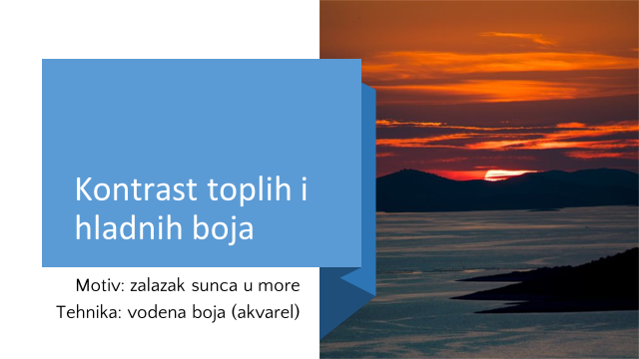

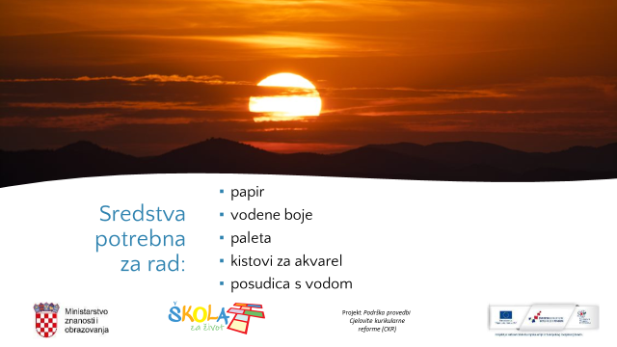

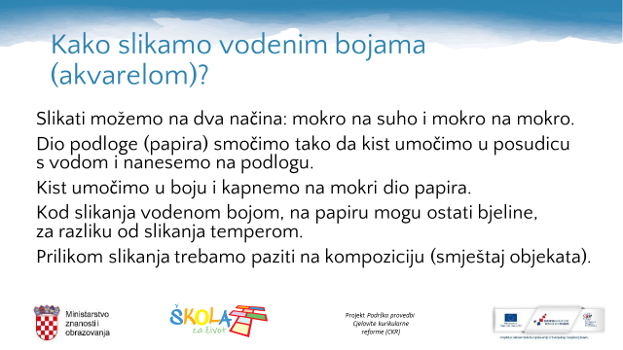
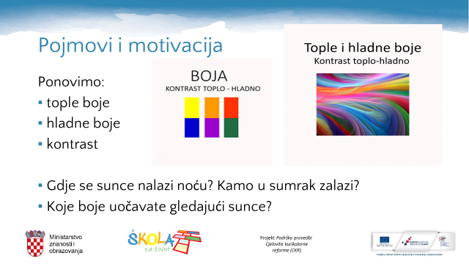

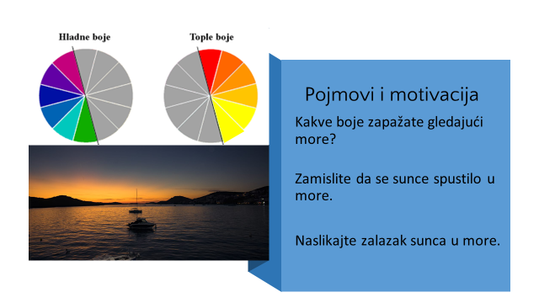

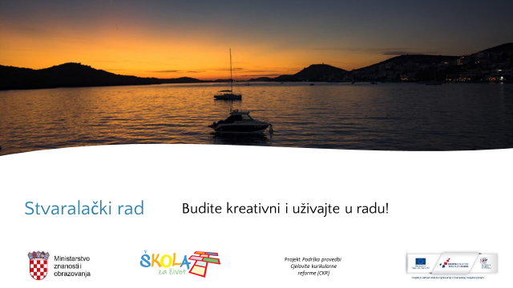
Dodatna nastava - Matematika
Za sve one koji žele! Rješenje zapišite u bilježnicu s kvadratićima i pošaljite mi na pregled u pojedinačnoj poruci. Hajdemo se malo natjecati!

